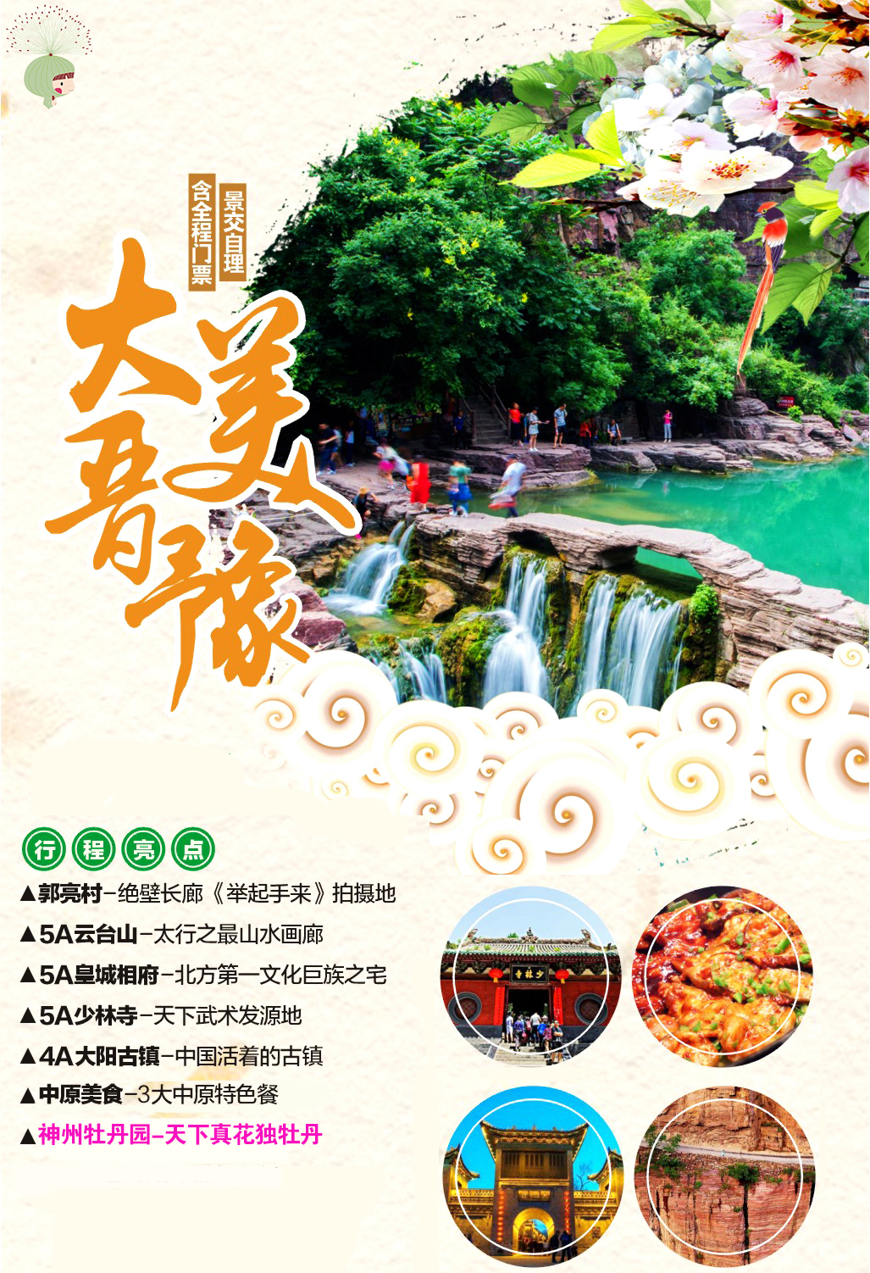

【大美晋豫】
云台山/少林寺/神州牡丹园/郭亮村/大阳古镇/皇城相府双飞5日游
4月散拼团期：4月3/10/17/24；1人也发团
精华景点 |  | 天下武术发源地——5A嵩山少林寺  天下真花独牡丹——4A神州牡丹园  太行之最山水画廊——5A云台山  绝壁长廊——4A万仙山郭亮村 (《举起手来》拍摄地)  中国活着的古镇——4A大阳古镇  北方第一文化巨族之宅—— 5A皇城相府
行程亮点 |  | 全程住宿为“晋豫”江山贵宾专用住宿酒店  全程用餐为“晋豫”江山贵宾专用用餐酒店  清楚行程，明白消费，绝无强制  一次旅程 两个省份 三晚住宿 四星酒店 五A景区
金牌服务 |  | 落地有人接，返程有人送  全程专业接送人员  全程一车一导，持证导游服务
日期 | 行 程 内 容 |  | 供餐 | 住宿
D1 | 昆明-郑州  昆明机场乘机前往郑州，接机后送至酒店，办理入住休息。 |  | 无 | 郑州
D2 | 少林寺-神州牡丹园  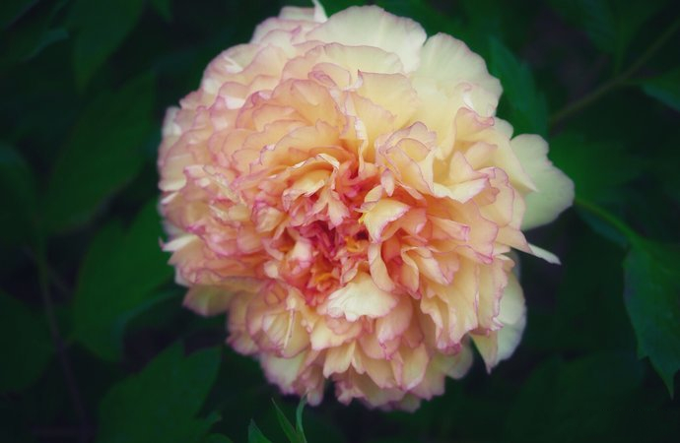  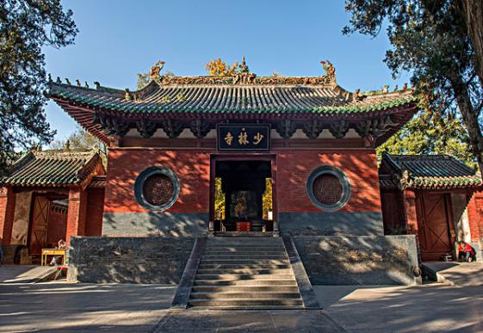  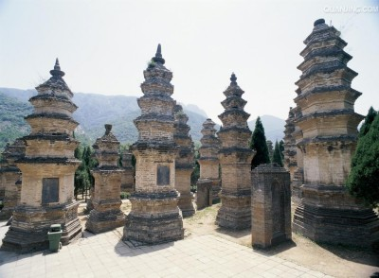  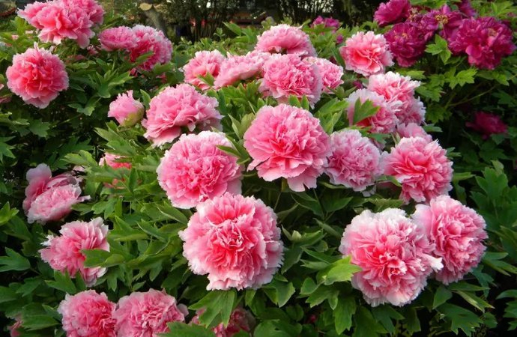  早餐后，赴中国武术的故乡登封，游览武林名刹少林功夫的发源地【登封少林寺】（游览2小时,自理电瓶车单程15元/人，往返25元/人），少林寺有“禅宗祖廷，天下第一名刹”之誉,自古就有深山藏古寺，碧溪锁少林之说，参观的建筑主要有山门、常住院，大雄宝殿、藏经阁、塔林等……在少林寺常住院的千佛殿的砖铺地面上有4排48个站桩坑，是历代少林武僧练功师留下来的原始脚坑，也是历年少林寺僧苦练武功的见证，从这些脚坑我们可知少林功夫非同一般.其神秘色彩更是让人流连忘返，游览结束后用午餐。午餐后赴洛阳欣赏洛阳三绝之一——【神州牡丹园】（游览2小时左右）,位于古都洛阳城东，占地600余亩，其园内牡丹花品种一千余种，富贵的姚黄、典雅的魏紫、一瓣二色的二乔、高贵的黑花魁，几近透明的夜光白，朵朵争艳斗奇，香飘四处，感受“惟有牡丹真国色，花开时节动京城”之意境。 |  | 早午/ | 焦作周边
D3 | 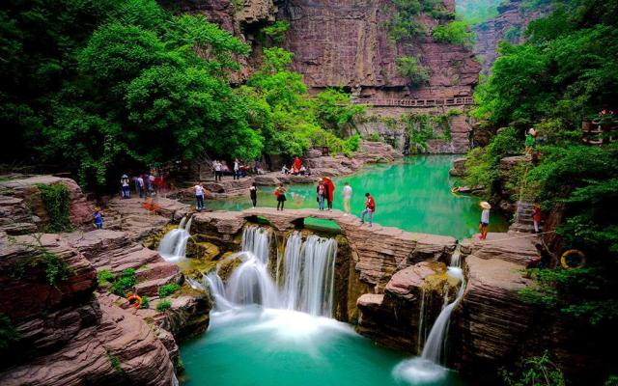  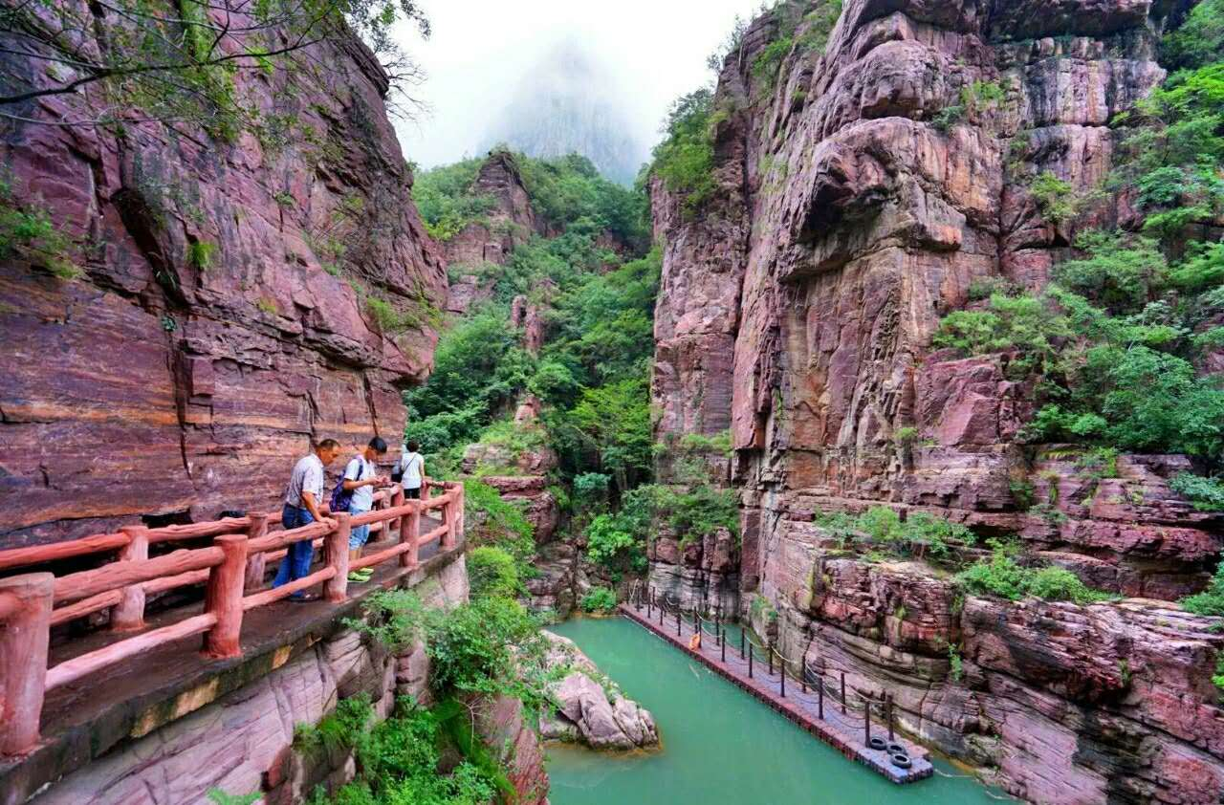  5A级云台山  早餐后赴世界地质公园、国家5A级景区、山水精华——【云台山风景名胜区】。游览华夏第一奇峡——红石峡（又名温盘峪）（游览时间2小时左右），景区集秀、幽、雄、险于一体，泉、瀑、溪、潭于一谷，素来享有“盆景峡谷”的美誉，丹岩碧水，奇石林立，园林专家称之为“自然山水精品廊”， 参观首龙潭、黑龙潭、青龙潭、黄龙潭、卧龙潭、眠龙潭、醒龙潭、子龙潭、游龙潭，构成九龙溪，还有幽瀑、穿石洞、相吻石、双狮汲水、孔雀开屏、棋盘石"等景观，游览后自由品尝河南小吃。  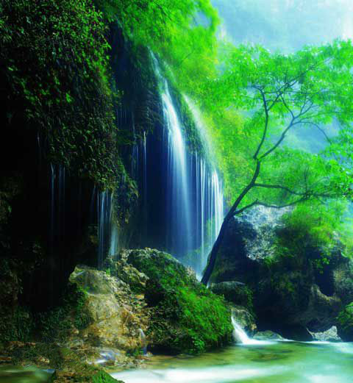  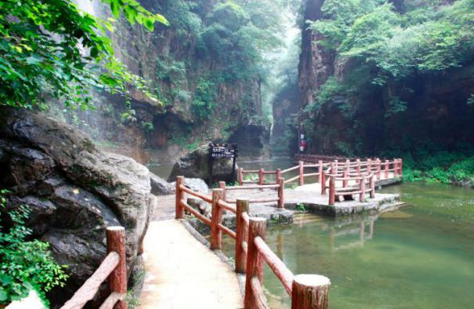  后游览华夏第一秀水——潭瀑峡（又名小寨沟）（游览时间2小时左右），谷内“三步一泉、五步一瀑、十步一潭”风光宜人，宛若江南。在这里可以欣赏到耳鬓厮磨，窃窃私语的情人瀑；四季长流，珠帘高挂的水帘洞；石砚磨穿的洗砚池，远离城市喧嚣，置身世外桃源，游览结束后用晚餐，晚餐后入住酒店。游览结束后用晚餐，晚餐后入住酒店。 |  | 早/晚 | 焦作周边
D4 | 万仙山郭亮村  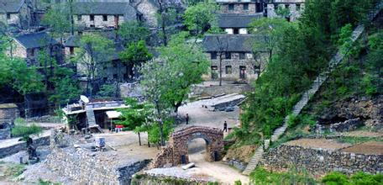  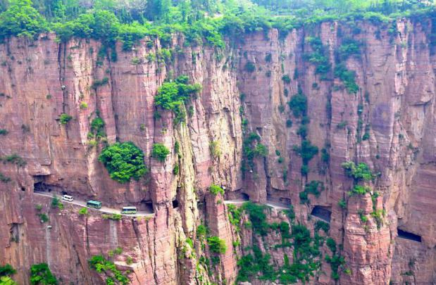  早餐后，游览南太行风光的典型代表，太行之魂——【万仙山——郭亮村风景名胜区】（游览时间4小时左右），景区内既有雄壮而苍茫的红崖绝壁，又有妙曼而又秀雅的山乡风韵，主要有红岩绝壁大峡谷、世界上最危险的村庄-郭亮、绝壁长廊-挂壁公路等。绝壁长廊长1250多米，在那个特殊的年代完全由人工开凿，被誉为 “世界第八大奇迹”“华夏奇观”，郭亮又被称为世外桃源“中华影视村”曾在此拍摄《举起手来》《清凉寺的钟声》《走出地平线》等多部电影电视剧，让您感受远古村落的清幽与古朴。  游览被称为“中国古城镇活化石”的【大阳古镇】。它拥有两千六百多年的历史。同时大阳因手工制针业发达，被誉为“九州针都”。大阳古镇拥有丰富的历史文化内涵，是一处难得的具有“活化石”背景的古迹游览胜地。现如今景区内新增特色精美场馆：奇妙有趣的镜子迷宫、惊悚刺激的欢乐仙魔界、精彩绚丽的打铁花、还有温暖崇高的祭火祈福大典……以及贯利巷的各种精美小吃，让您绝对不虚此行，晚餐在大阳古镇景区自费品尝上千种晋南美食（宫廷馔面、民间小吃三杂、石子干饼等……）  此行程中精彩绝伦的祭火大典，跃动的火苗大祭司和驱魔人神圣加冕虔诚的祈祷参加祭火大典的人,，您可以加入祭火大典中，人们手持火把，有一定的象征含义，聚集在一起，每个人都能得到火神的庇佑，大家祈祷火神，保佑风调雨顺、无灾无难。  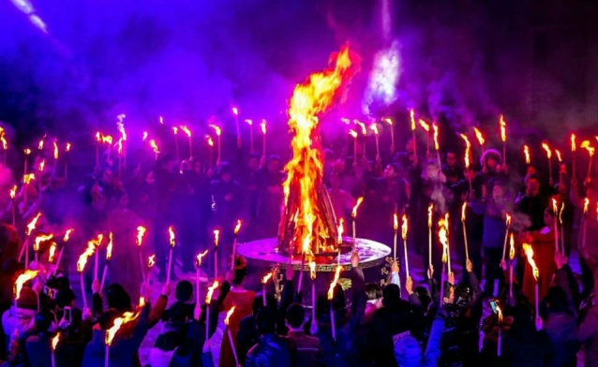  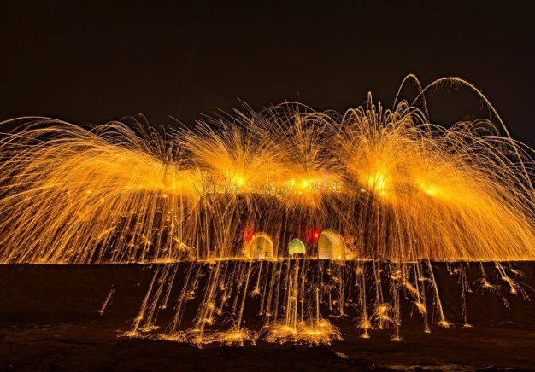  参观至今已有两千多的年历史的“千年铁魂”打铁花。对大阳人来说，打铁花是融入到血液里了，大阳人可以说是舀着铁水打着铁花长大的。 |  | 早// | 大阳
D5 | 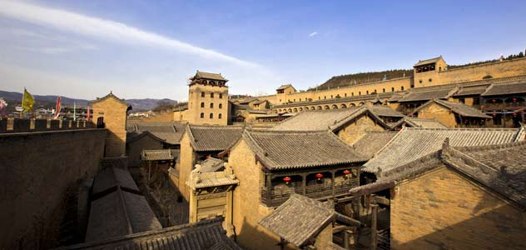  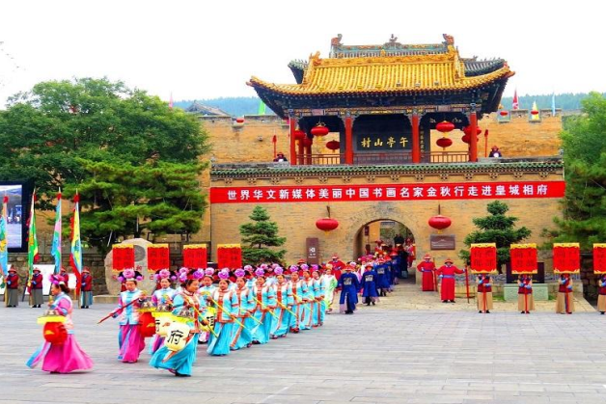  皇城相府  早餐后前往游览“东方第一双城古堡”——【皇城相府】（游览时间2小时左右），原名“中道庄”，清时由康熙赐名并亲笔御书“午亭山村”。后因康熙皇帝两次于此下榻，故名“皇城”，俗称“皇城相府”。建于明清时期的官宦宅居建筑群，为清代文渊阁大学士兼吏部尚书、《康熙字典》总阅官、辅佐康熙皇帝半个世纪之久的一代名相陈廷敬故居 。  午餐后，送至郑州机场乘飞机返回昆明，抵达昆明机场散团，结束行程。 |  | 早午/ | 无
服务标准 | - 交通：昆明/郑州往返机票；  - 门票：含全程首道大门票，门票优惠政策已按年龄优惠于团费中，抵达当地后不再有任何优惠。  备注：必须消理的景交自理：云台山景交60元/人；万仙山郭亮村景交45元/人。（少林寺电瓶车，讲解器等景区内选择性消费项目，请自行决定）  3.住宿：全程3晚当地快捷酒店（准四）双人标准间（郑州1晚准三住宿）若产生单房差，请自理；  温馨提醒：因地域原因，当地景区酒店星级标准不能与大城市同级酒店相比，敬请谅解  4.膳食：4早3正,正餐餐标20元/人；  5.导游：全程导游服务  6.购物：全程2个购物店+1特产超市  7.用车：全程空调旅游车（1人1座）  8.含旅行社组合险，建议自行购买旅游意外险。
欢乐套餐 | 升级一餐为怀药养生宴+少林寺开光佛珠手镯一串+南阳独山玉手镯一个+大阳古镇场馆门票+大型实景演出祭火大典+打铁花表演，价值499元/人  优惠价399元/人，抵达郑州后请交给导游）
温馨提示 | （请仔细阅读）：  1、请客人出发时携带二代居民身份证等有效身份证件，儿童请携带户口本；请保持通讯畅通以便联络。  2、当地开始游览前一天，导游或旅行社工作人员会联系您，告知集合时间地点及车牌等具体出行事宜，请注意接听电话或者回复手机短信。如您在晚上21点之前仍未接到通知，请致电报名旅行社落实。  3、因散客拼团，游客抵达时间不尽相同，有时需要等候团友集合，旅游车将停靠在郑州火车站 (停靠地点提前告知游客)，请客人保持通讯畅通，逾时请自行前往同团队汇合；最后一天晚上将在火车站或机场大巴站结束行程，请合理安排行程和交通。  4、本产品行程中所列时间和游览顺序仅供参考，在不减少景点和降低服务标准的前提下，可能会根据天气、交通等情况，对本次旅行的行程顺序进行适当调整，以确保行程顺利进行。  5、如遇政治、天气、高速封闭、交通堵塞等不可抗力或者不可归责与旅行社的因素，造成行程延误或者变更，旅行社不承担由此造成的损失和责任，但会积极协助安排，退还未产生费用，增加的费用由旅游者承担。  6、团队游览期间旅游者临时放弃项目或者擅自离团（包括长时间的迟到或无故失联）视同游客违约，其旅游服务合同关系自动终止，费用概不退还。  7、安排入住房间是按照每人一床位计算的价格，若客人要求单住或者未能与其他团友拼房，请补足单房差。  9、出行前请对产品充分了解，保证自己的身体能够完成游览，凡患有重大或不适合出游的疾病的游客谢绝参团，如果隐瞒病情参团发生的不良后果的，旅行社不承担责任和赔偿。  10、行程中请注意人身财产安全，保管好个人贵重物品，自由活动期间尽量结伴；入住宾馆贵重物品请寄存，休息时锁好门窗，在洗浴时请注意防滑，建议铺上防滑垫、穿好拖鞋防止滑倒；强烈建议客人购买人身意外保险；  11、代订或安排交通不能保证指定仓位、车次、铺位、靠窗、相邻、前排等特殊要求；安排酒店住宿不能保证楼层、朝向等特殊要求。  12、离团前请您填写《服务质量调查表》对我们的服务作出评价。不满意的地方请在调查表上客观准确地反映出来，以便我们尽快调查解决。出现服务争议问题我们将参照多数同团游客的服务评价处理。

